# 1. Теоретические основы построения изображений на плоскости. Методы проецирования

## 1.1 Центральное, параллельное, прямоугольное проецирование.

Центральной проекцией точки А (рис.1) называют точку А0 пересечения проецирующей прямой А0S с плоскостью проекций π0, причем проецирующая прямая проходит через точку А пространства в некоторую точку S - центр проекций.

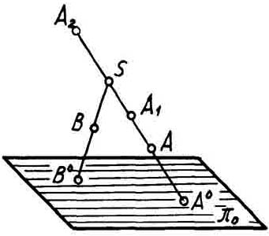

Рис.1

В общем случае должно иметь место А не совпадает с S , S  π0 . При заданном аппарате проецирования (π0, S) каждая точка пространства имеет только одну центральную проекцию (рис.1). Однако одна центральная проекция не даёт возможности судить о положении точки в пространстве. Действительно, на рис.1 видно, что точка А0 является проекцией любой точки А, А1, А2, ... принадлежащей проецирующей прямой А0S. Для определения положения точки в пространстве необходимо иметь две её центральные проекции, полученные из двух различных центров (рис.2).

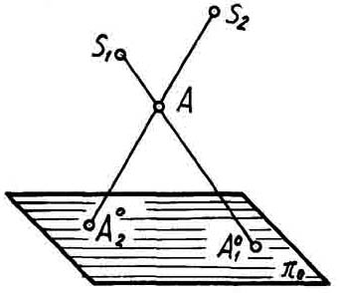

Рис.2

Совокупность проецирующих прямых при заданных π0и S образует коническую поверхность, поэтому центральную проекцию называют также конической (рис.3).

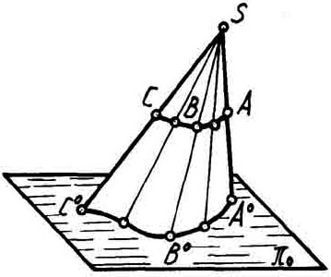

Рис.3

Параллельной проекцией точки А (рис.4) называют точку А0 пересечения с плоскостью проекций π0, проецирующей прямой АА0, проходящей через точку А пространства, параллельно заданному направлению S.

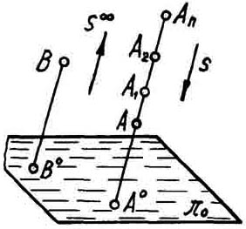

Рис.4

Параллельная проекция является частным случаем центральной проекции, когда центр проекций находится в бесконечности. Проецирующие лучи в этом случае параллельны между собой. При заданном аппарате проецирования (π0, S) каждая точка пространства имеет только одну параллельную проекцию (см. рис.4), которая не определяет ее положения в пространстве; точка А0 (см. рис.4) может быть проекцией любой точки: А, А1,.., Аn, принадлежащей проецирующей прямой А0Аn. Для определения положения точки В пространстве необходимо иметь две ее параллельные проекции, полученные на одну или две плоскости при двух различных направлениях проецирования (рис.5).

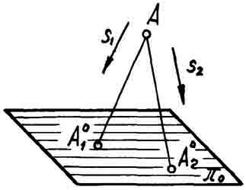

Рис.5

Совокупность проецирующих прямых образует цилиндрическую поверхность, поэтому параллельную проекцию называют также цилиндрической (рис.6).

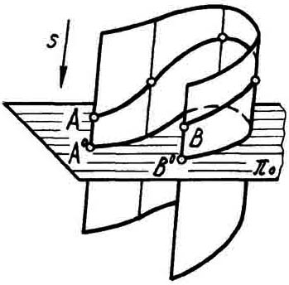

Рис.6

Частный случай параллельного проецирования, при котором направление проецирования перпендикулярно плоскости проекций S  π называется прямоугольным или ортогональным (рис.7).

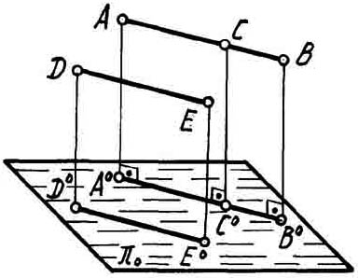

Рис.7

При ортогональном проецировании построение изображения отличается простотой, а при определенных условиях, на проекциях сохраняется форма и размеры элементов проецируемых фигур. Это обусловило широкое распространение ортогональных проекций в инженерных чертежах.

Основные свойства.

Геометрические фигуры в общем случае проецируется на плоскость проекций с искажением. При параллельном проецировании искажаются линейные и угловые величины. Наряду с этим между оригиналом и его проекцией существует определенная связь, заключающаяся в том, что некоторые свойства оригинала сохраняются в на его проекции. Такие свойства называют инвариантными (независимыми) для данного способа проецирования. При параллельном проецировании можно выделить ряд таких свойств:

1. Проекция прямой линий в общем случае есть прямая. Действительно, проецирующей поверхностью в этом случае будет плоскость АВВ0А0 (рис.8), которая пересекается с плоскостью проекций π0, по прямой линии А0В0.

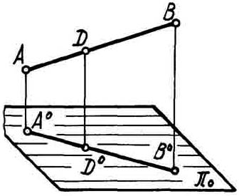

Рис.8

В частных случаях:

- если направление прямой линии совпадает о направлением проецирования, то проекцией прямой будет точка;

- если отрезок прямой параллелен плоскости проекций, то он проецируется без искажения (см. рис.7).

Из свойства следует, что плоская фигура, параллельная плоскости проекций, проецируется без искажения (рис.9).

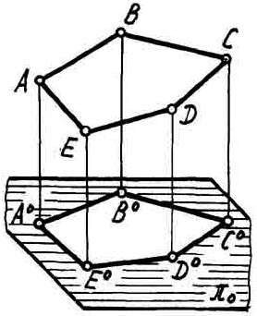

Рис.9

2. Если точка принадлежит линии, то проекция этой точки принадлежит проекции линии (см. рис.7, рис.8).

Из приведенных свойств следует:

- если прямые в пространстве пересекаются, то точка пересечения их проекций является проекцией точки пересечения прямых (см. рис.9);

- плоский многоугольник (ломаная линия) в общем случае проецируется в многоугольник (ломаную линию) с тем же числом вершин (см. рис.9).

3. Проекции параллельных прямых параллельны.

Действительно, в этом случае проецирующие плоскости параллельны, и они пересекаются с плоскостью проекций по параллельным прямым (см. рис.7).

4. Если отрезок делится точкой в некотором отношении, то проекция этой точки делит проекцию отрезка в том же отношении (cм. рис.8). Пропорциональность отрезков и их проекций следует из обобщенной теоремы Фалеса.

Из двух последних свойств вытекает:

- середина отрезка проецируется в середину его проекции;

- отношение длин отрезков параллельных пряных равно отношению их проекций.

Применительно к ортогональным проекциям можно отметить еще следующие два свойства.

5. Если две прямые взаимно перпендикулярны и одна из них параллельна плоскости проекций, а вторая не перпендикулярна этой плоскости, то проекции этих прямых перпендикулярны (рис.10).

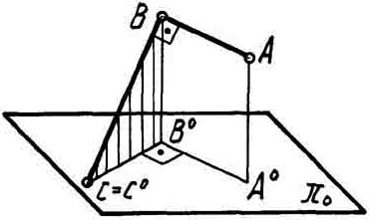

Рис.10

Если АВВС и AB||π0, то А0B0B0C0

Действительно, АВВС и АВВB0. Следовательно, АВ пл. BC0В0.

Но AB||А0В0, значит A0B0 пл. BC0B0 и A0B0B0C0.

6. Действительная величина отрезка может быть определена как гипотенуза прямоугольного треугольника, один катет которого - проекция отрезка на плоскость, второй катет - разность расстояний концов отрезка до этой плоскости. Угол φ в этом треугольнике между отрезком и его проекцией - действительная величина угла наклона отрезка к плоскости проекций (рис.11).

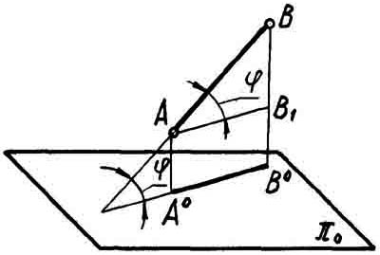

Рис.11

Одна параллельная проекция не определяет форму и положение геометрического образа в пространстве. Например, проекцию точки можно рассматривать как проекцию множества точек, расположенных на проецирующем луче; проекция в виде отрезка прямой может быть проекцией прямой линии, плоской ломаной или кривой линии, плоской фигуры (рис.12).

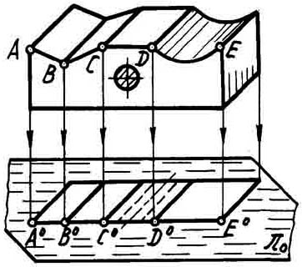

Рис.12

Для того, чтобы по изображению предмета можно было определить его форму и расположение, проекция его должна содержать дополнительные данные.

Ортогональные проекции на взаимно перпендикулярные плоскости (рис.13).

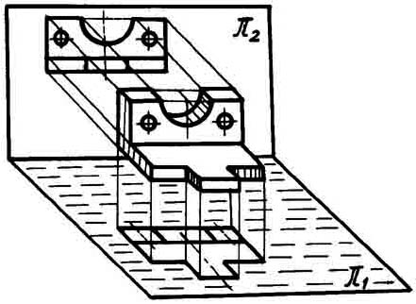

Рис.13

# Тема 2 Чертежи основных геометрических фигур

## 2.1 Точка. Изображение на чертеже. Прямоугольные координаты точки.

Для определения положения точки по ее ортогональным проекциям необходимо иметь две проекции точки на непараллельных плоскостях проекций. Для удобства построения и чтения изображений плоскости проекций располагают в этом случае взаимно перпендикулярно (рис.14).

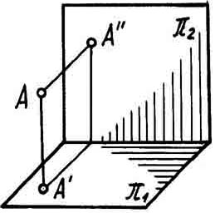

Рис.14

Для изображения более сложных геометрических образов проекции на две плоскости могут оказаться недостаточными. В общем случае прибегают к проекциям на три взаимно перпендикулярные плоскости и на плоскости, им параллельные. Т.е. геометрический образ предполагают находящимся внутри пустотелого куба и спроецированным на шесть его граней.

Для описания схемы построения чертежа можно рекомендовать следующую геометрическую модель. Две точки принимаются за начало отсчета O1 и O2. Из точек исходят по три взаимно перпендикулярные координатные оси, имеющие попарно противоположное направление x и -x, y и -y, z и -z (рис.15).

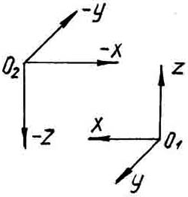

Рис.15

Координатные оси можно принять за ребра куба, а координатные плоскости х01у, х01z и т.д. за грани куба - плоскости проекций (рис.16).

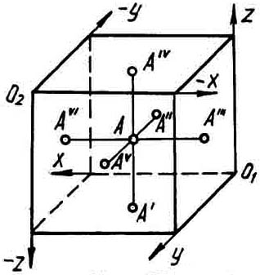

Рис.16

Такая математическая пространственная модель, как и линейная или плоская, может быть принята для описания многих процессов естествознания, существующих в ограниченных пределах. Совпадение точек отсчета O1 и O2 приводит к декартовой геометрической модели.

Шесть граней куба называют основными плоскостями проекций. Для образования чертежа (по методу Г. Монжа) полученные на гранях куба (основных плоскостях проекций) проекции совмещают с одной плоскостью - плоскостью чертежа.

Принятый по ГОСТ 2.305-68 порядок совмещения показан на (рис.17).

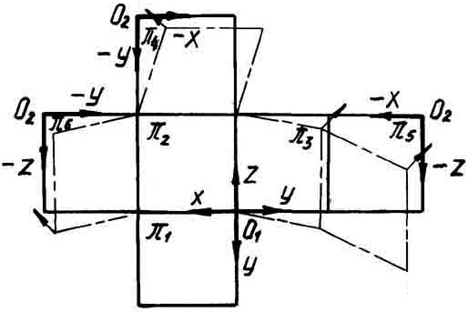

Рис.17

Основную плоскость проекций π2 (вертикальную грань куба, совпадающую с плоскостью чертежа) называют фронтальной плоскостью проекций.

Горизонтальную грань куба π1π2называют горизонтальной плоскостью проекций.

Вертикальную грань π3π2π1 - профильной плоскостью проекций.

Основные плоскости проекции π4, π5, π6 - совмещенные с плоскостью чертежа грани куба, параллельные соответственно граням - π1, π2, π3.

Чертеж точки на двух, трех и шести основных плоскостях проекций показан на рис.18, рис.19, рис.20.

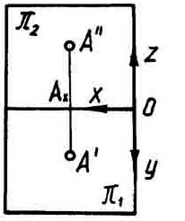

Рис.18

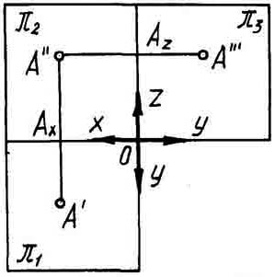

Рис.19

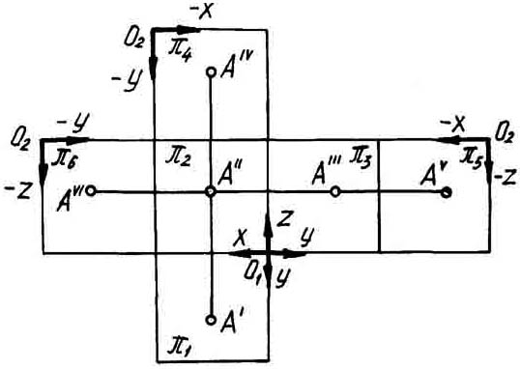

Рис.20

Проекция точки на плоскость π2- фронтальная проекция, на плоскость π1 - горизонтальная проекция, на плоскость π3- профильная проекция.

Прямые линии А'А", А"А''' и т.д., связывающие проекции точки, называют линиями связи. Линии связи перпендикулярны соответствующим осям проекций.

Имея чертеж точки, можно записать ее координаты в пространстве относительно любой тройки координатных плоскостей.

На инженерных чертежах оси проекций не изображают, такие чертежи называют безосными. В настоящем курсе будут применяться преимущественно чертежи без указания осей проекций. В отдельных случаях будут использованы чертежи с указанием осей.

Таким образом, будем считать, что чертеж - это изображение на одной плоскости нескольких взаимосвязанных ортогональных проекций геометрического образа, дающее полное представление о форме, расположении и величине всех его элементов.

Количество проекций должно быть минимальным, но достаточным.

В дальнейшем ограничимся рассмотрением двух- или трех-проекционных чертежей.

## 2.2 Прямая. Задание и изображение на чертеже. Следы прямой. Взаимное положение двух прямых. Теорема о проецировании прямого угла.

Прямая линия определяется двумя точками, поэтому на чертеже всякая прямая может быть задана проекциями двух ее точек (рис.21 а, б).

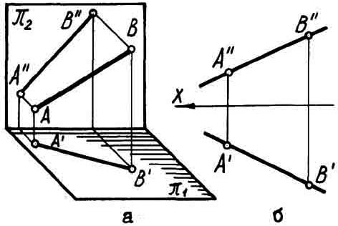

Рис.21

На рис.21 отрезок АВ, определяющий прямую, занимает произвольное (общее) положение по отношению к плоскостям проекций. Отрезок не параллелен ни одной из плоскостей проекций. Такая прямая называется прямой общего положения.

Проекции всегда меньше длины отрезка.

Прямые линии относительно плоскостей проекций могут занимать частные положения:

- параллельное плоскости проекций;

- перпендикулярное плоскости проекций.

Прямые, параллельные плоскости проекций: горизонтальная прямая, фронтальная прямая, профильная прямая.

Горизонтальная прямая параллельна горизонтальной плоскости проекций (рис.1.22а, б).

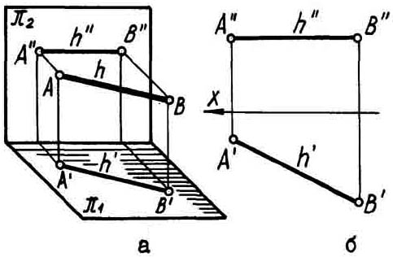

Рис.22

Для любой горизонтальной прямой h''||x, h'''||у, |A'B'|=|АВ|. Угол, составленный ее горизонтальной проекцией с осью x, конгруэнтен углу наклона прямой в пространстве к плоскости π2 .

Фронтальная прямая параллельна фронтальной плоскости проекций (рис.23).

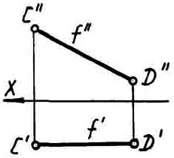

Рис.23

В этом случае f'||x, f'''||z, |C"D"|=|CD|. Угол между f'' и осью x конгруэнтен углу наклона прямой к плоскости π1 .

Профильная прямая параллельна профильной плоскости проекций (рис.24а, б).

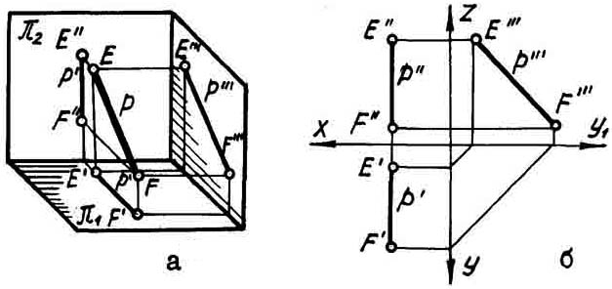

Рис.24

В этом случае р'||y, p"||z, |E'''F'''|=|EF|. Углы, составляемые p''' с осями у и z, конгруэнтны углам наклона прямой к плоскостям π1и π2. Профильную прямую в системе π1/ π2 следует задавать отрезком, указывая на чертеже его конечные точки.

Чертеж прямой, принадлежащей плоскости проекций π1, показан на рис.25.

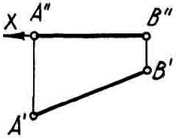

Рис.25

Фронтальная проекция в этой случае совпадает с осью х.

Прямая, перпендикулярная плоскости проекций - проецирующая прямая.

Горизнтально-проецирующая прямая - прямая, перпендикулярная горизонтальной плоскости проекций lπ1. У такой прямой l' - точка, l" и l''' - прямые ||z (рис.26 а, б).

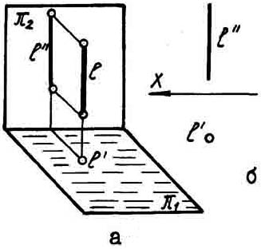

Рис.26

На плоскости π2 и π3 отрезок прямой проецируется без искажения.

Фронтально проецирующая прямая - прямая, перпендикулярная фронтальной плоскости проекций mπ2. У такой прямой m" - точка, m' и m''' - прямые ||y (рис.27 а, б).

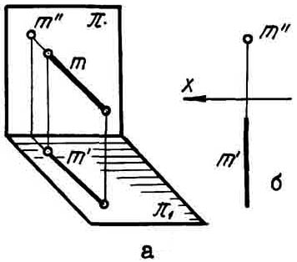

Рис.27

Профильно-проецирующая прямая - прямая, перпендикулярная профильной плоскости проекций nπ3. У такой прямой n''' - точка, n" и n'||x (рис.28 а, б).

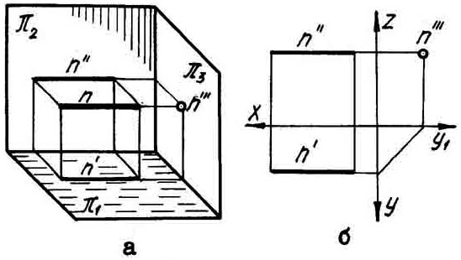

Рис.28

Проиллюстрируем некоторые свойства ортогональных проекций на чертеже прямой линии:

- если точка принадлежит прямой и дана одна из проекций этой точки, то другие проекции точки можно найти на одноименных проекциях прямой, проведя линии связи с заданной проекции точки. Для построения проекции точки на профильной прямой можно воспользоваться профильной проекцией отрезка прямой (рис.29).

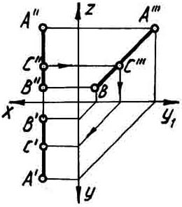

Рис.29

Построение видно из чертежа. Недостающую проекцию точки можно также построить пропорциональным делением проекции отрезка. Так, для построения горизонтальной проекции C' точки С (рис. 30) горизонтальная проекция отрезка разделена в том же отношении, в каком С" делит фронтальную проекцию.

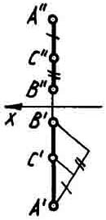

Рис. 30

- Если прямые пересекаются, то их одноименные проекции тоже пересекаются и точки пересечения проекций лежат на одной линии связи (рис.31 а, б).

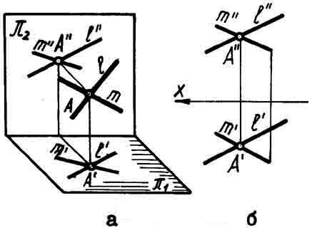

Рис.31

Если А=lm, то А'=l'm', А"=l"m" и т.д.

- Если прямые параллельны, то их одноименные проекция тоже параллельны (рис.32 а, б).

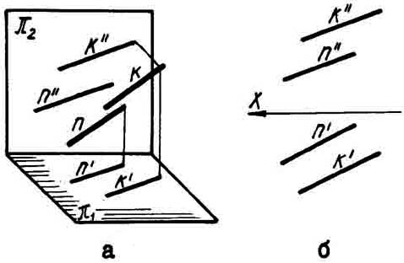

Рис.32

Если k||n, то k'||n' и k"||n" и т.д. В общем случае о параллельности прямых в пространстве можно судить по двум проекциям. Если прямые параллельны одной из плоскостей проекций, например, профильной, то судить о их параллельности в пространстве можно при наличии проекций на эту (профильную) плоскость. На рис.36 а профильные прямые параллельны: A'''B'''||C'''D''', на рис.33 б - не параллельны, так как A'''B''' не параллельна C'''D'''.

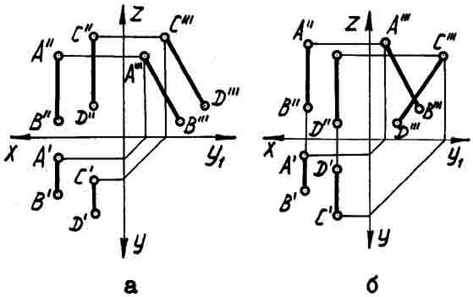

Рис.33

- Чтобы разделить отрезок прямой в заданном отношении, достаточно разделить в этом отношении любую из проекций, а затем найти вторую проекцию точки, делящей отрезок (рис.34).

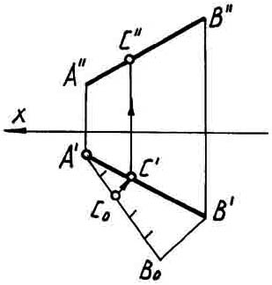

Рис.34

- Чтобы определить действительную длину отрезка АВ и углы наклона его к плоскостям проекций, строят прямоугольный треугольник по двум катетам (рис.35а, б).

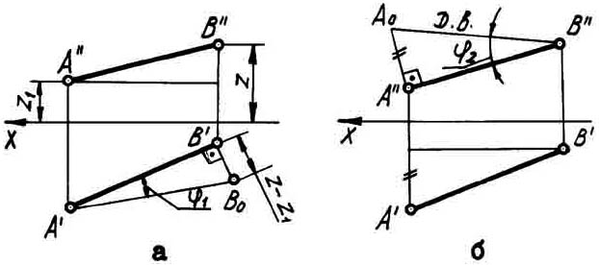

Рис.35

За один катет принимают, например, горизонтальную проекцию (A'B') отрезка, а за другой катет - отрезок, длина которого равна (z-z1). Гипотенуза прямоугольного треугольника - действительная длина отрезка. Тот же результат получим, построив прямоугольный треугольник на фронтальной проекция отрезка. Угол φ1, является углом наклона данной прямой к горизонтальной плоскости проекций; угол φ2 - угол наклона той же прямой к фронтальной плоскости проекций.

- Чтобы определить расстояние от точки С до горизонтальной прямой (рис.36), используют свойство 5.

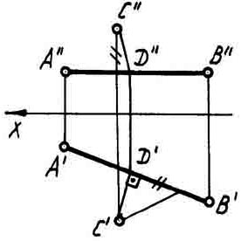

Рис.36

Опускают из точки С (С', С") перпендикуляр на прямую AB (A'B', A"B") и находят его основание D (D', D"). Для решения задачи на чертеже проводят через точку С прямую, перпендикулярную А'В'. Точка D (D', D") - основание перпендикуляра. После этого определяют действительную длину перпендикуляра.

## 2.3 Изображение на чертеже кривых линий

Линия - это траектория перемещающейся точки на плоскости или в пространстве. Линию также рассматривают как непрерывное множество всех принадлежащих ей точек.

Кривые линии разделяются на плоские и пространственные. Все точки плоских кривых линий принадлежат одной плоскости. Точки пространственной кривой линии не лежат в одной плоскости.

Линия считается закономерной, если в своем образовании она подчинена какому-либо закону. Закономерные линии могут быть алгебраические - описываемые алгебраическими уравнениями, и трансцендентные - описываемые трансцендентными уравнениями. Порядок линии определяется порядком ее уравнения.

Геометрически порядок плоской кривой определяется наибольшим числом точек пересечения ее с прямой, лежащей в плоскости кривой, а пространственной кривой - наибольшим числом точек пересечения ее с плоскостью.

Примерами распространенных в технике пространственных кривых линий являются винтовые (рис.37), линии взаимного пересечения кривых поверхностей (рис.38) и др.

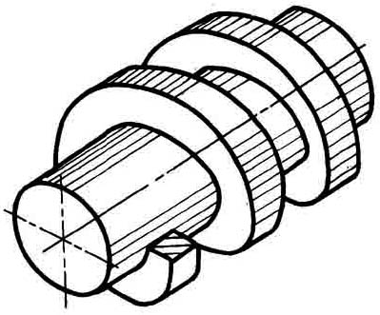

Рис.37

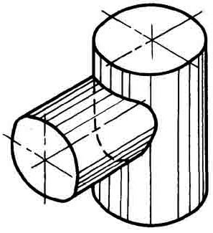

Рис.38

Из плоских кривых линий широко распространены линии, получаемые при сечении прямого кругового конуса плоскостями (рис.39).

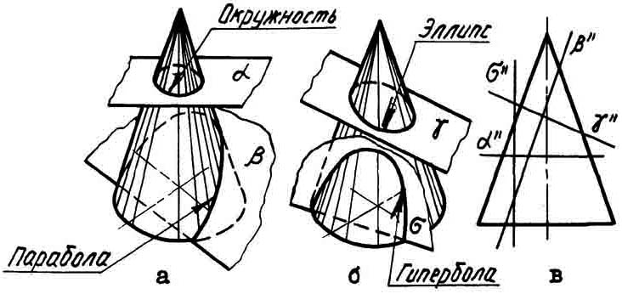

Рис.39

В сечении может быть получена:

- окружность, если секущая конус плоскость α перпендикулярна оси конуса (рис.39а, в);

- эллипс, если секущая конус плоскость γ пересекает все образующие (рис.39б, в);

- гипербола, если секущая конус плоскость σ параллельна двум образующим конуса (см. рис.39 б, в);

- парабола, если секущая конус плоскость β параллельна одной образующей конуса (см. рис.39 а, в).

Для построения проекций кривой необходимо построить проекции ряда принадлежащих ей точек. На рис.40 дано пространственное изображение плоской кривой в системе π1/π2 и ее чертеж.

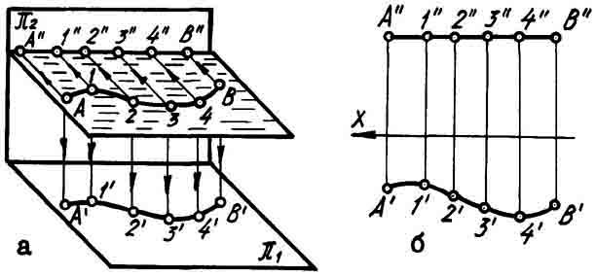

Рис.40

Кривая лежит в плоскости, параллельной плоскости π1.

Изображение пространственной кривой дано на рис.41

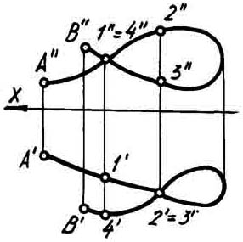

Рис.41

Как видно из рисунков, плоская кривая проецируется в виде плоской кривой или в виде прямой линии, если кривая расположена в плоскости, перпендикулярной плоскости проекций. Пространственная кривая всегда проецируется в виде кривой линии.

Кривая, представляющая собой ортогональную проекцию кривой некоторого порядка, сохраняет тот же порядок или является кривой более низкого порядка. Эллипс и окружность проецируются в эллипс или, в частном случае, в окружность, проекция параболы - парабола, проекция гиперболы - гипербола.

У плоских кривых секущая и касательная к кривой линии проецируется в общем случае в секущую и касательную к ее проекциям.

Бесконечно удаленные точки плоской кривой проецируются в бесконечно удаленные точки ее проекций.

Для определения длины какого-либо участка кривой необходимо вписать в кривую ломаную линию и определить длину каждого ее звена.

На рис.42 даны две проекции пространственной кривой l.

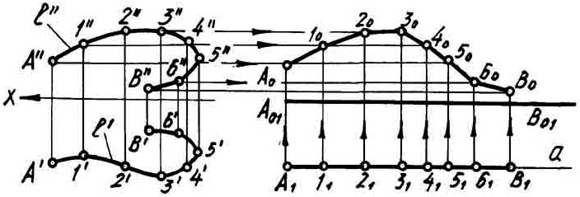

Рис.42

## 2.4 Проекции плоскостей общего и частного положения

Положение плоскости в пространстве определяется (рис.43):

- тремя точками, не лежащими на одной прямой;

- прямой и не лежащей на ней точкой;

- двумя пересекающимися прямыми;

- двумя параллельными прямыми;

- плоской фигурой;

- следами.

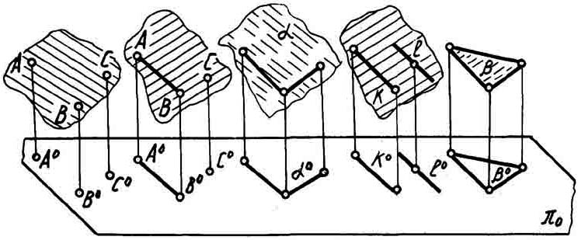

Рис.43

Каждый из перечисленных способов задания плоскости можно свести к любому из остальных. На чертеже плоскость может быть задана проекциями перечисленных элементов (рис.44).

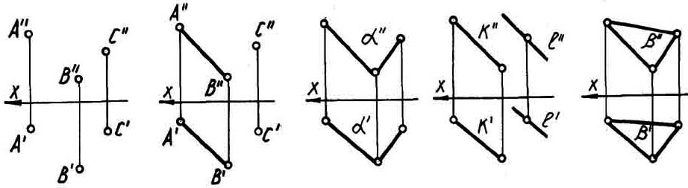

Рис.44

Изображенная на рис.44 плоскость занимает общее положение по отношению к плоскостям проекций, так как углы ее наклона к плоскостям проекций произвольные, отличные от 0° и 90°. Такая плоскость называется плоскостью общего положения.

Плоскость может занимать относительно плоскостей проекций частные положения:

- перпендикулярное плоскости проекций;

- параллельное плоскости проекций.

Плоскость, перпендикулярную плоскости проекций, называют проецирующей.

Горизонтально проецирующая плоскость перпендикулярна плоскости проекций π1 (рис.45a, б, рис.46).

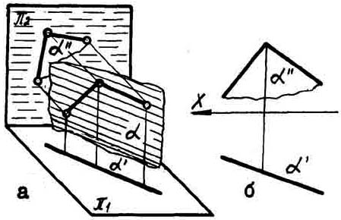

Рис.45

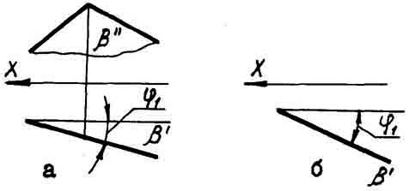

Рис.46

Свойства плоскости на чертеже:

- горизонтальные проекции геометрических фигур, принадлежащих плоскости, вырождаются в прямую линию - горизонтальную проекцию или горизонтальный след плоскости;

- угол между горизонтальной проекцией плоскости и осью x конгруэнтен углу наклона плоскости в пространстве к фронтальной плоскости проекций (рис.46).

Плоскость вполне определяется и может быть задана одной горизонтальной проекцией (рис.46б).

Фронтально проецирующая плоскость перпендикулярна плоскости проекций π2 (рис.47a, б, рис.48а, б).

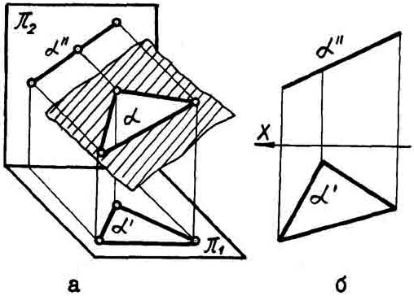

Рис.47

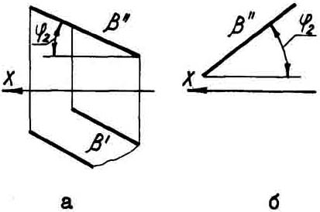

Рис.48

Свойства плоскости на чертеже:

- фронтальные проекции геометрических фигур, принадлежащих плоскости, вырождаются в прямую линию - фронтальную проекцию или фронтальный след плоскости;

- угол между фронтальной проекцией плоскости и осью х конгруэнтен углу наклона плоскости в пространстве к фронтальной плоскости проекций (рис.48).

Плоскость вполне определяется и может быть задана одной фронтальной проекцией (рис.48б).

Профильно-проецирующая плоскость перпендикулярна плоскости проекций π3 (рис.49а, б). Свойства аналогичные.

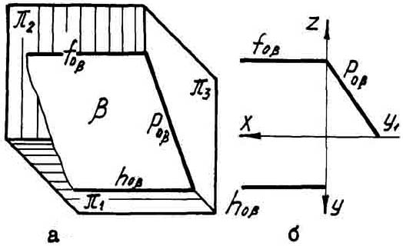

Рис.49

Плоскости, параллельные плоскостям проекций, называют плоскостями уровня.

Горизонтальная плоскость β|| π1 (рис.50).

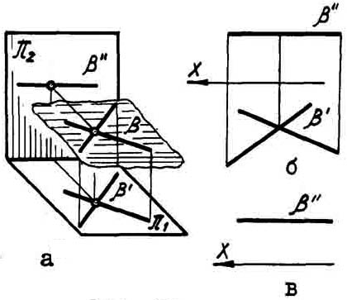

Рис.50

Свойства плоскости на чертеже:

- фронтальная проекция любой геометрической фигуры, принадлежащей этой плоскости, вырождается в прямую линию - фронтальную проекцию плоскости или фронтальный след, причем β"||x;

- на горизонтальную плоскость проекций эта фигура проецируется без искажения.

Плоскость может быть задана только фронтальной проекцией (рис.50в).

Фронтальная плоскость γ|| π2 (рис.51).

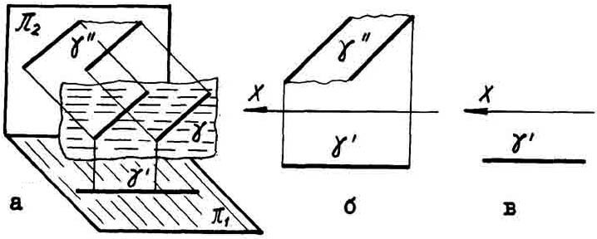

Рис.51

Профильная плоскость α|| π3 (рис.52).

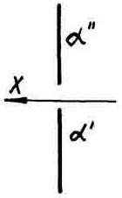

Рис.52

Свойства плоскостей на чертеже аналогичные.

## 2. 5 Изображение поверхностей вращения и многогранников на чертеже

## Поверхности и тела вращения.

Такие поверхности образуются при вращении образующей (прямой линии или плоской кривой) вокруг неподвижной оси. На рис.53 изображен чертеж поверхности, полученной вращением образующей АВСД вокруг оси J.

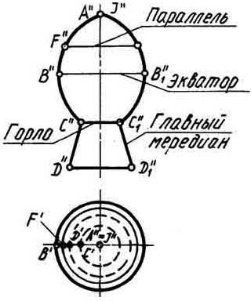

Рис.53

Для удобства изображения на чертеже поверхность вращения показывают с осью, расположенной перпендикулярно одной из плоскостей проекций.

При вращении каждая точка образующей описывает окружность, плоскость которой перпендикулярна оси. Эти окружности называются параллелями. Наибольшую из параллелей называют экватором (на рис.53 - параллель В"В"1), наименьшую - горлом (на рис.61 - параллель С"С"1). Плоскость, проходящая через ось поверхности вращения, называется меридиональной, а линия пересечения поверхности с этой плоскостью - меридианом. Меридиан, проецирующийся на плоскость проекций без искажения, называют главным меридианом. Поверхность вращения на чертеже принято показывать на одной из плоскостей проекций проекцией главного меридиана, на другой плоскости - проекцией экватора. Ось вращения поверхности показывают штрихпунктирной тонкой линией.

Известные из школьного курса геометрии поверхности: цилиндр вращения и конус вращения являются частными случаями рассматриваемых поверхностей. Для цилиндра и конуса вращения меридианами являются параллельные, или пересекающиеся прямые линии. На чертеже бесконечные прямолинейные образующие ограничивают параллелями (основаниями), т.е. эти поверхности изображают в виде прямого кругового цилиндра и прямого кругового конуса. При этом одно из оснований цилиндра или основание конуса совмещают с плоскостью проекций (рис.54).

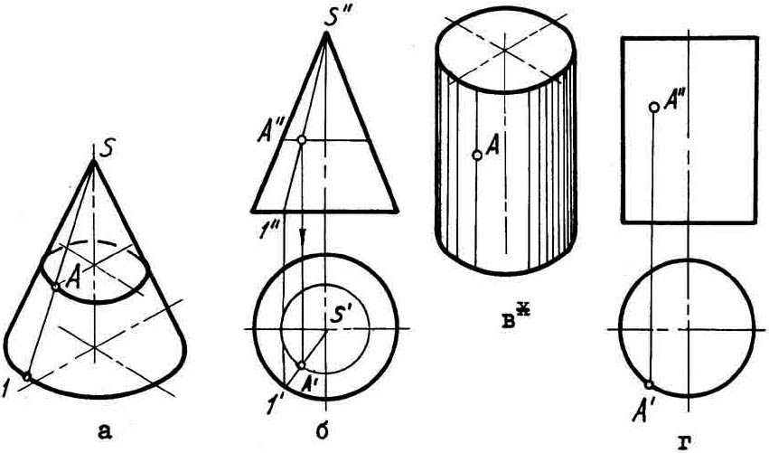

Рис.54

Сферическая поверхность образуется вращением окружности вокруг одного из диаметров. На плоскостях проекций сфера изображается в виде окружностей равного диаметра (рис.55).

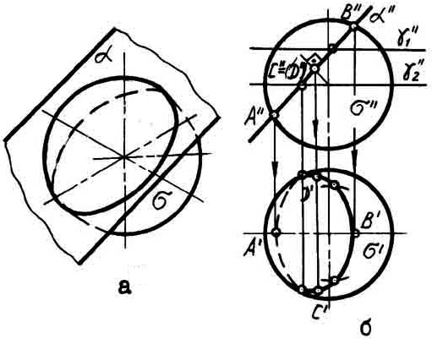

Рис.55

При вращении окружности или дуги окружности вокруг оси, лежащей в плоскости этой окружности, но не проходящей через ее центр, образуется поверхность - тор. На рис.56 приведены поверхности: а - открытый тор, б - закрытый тор, в - самопересекающийся тор.

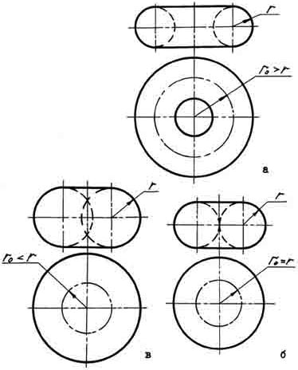

Рис.56

**Многогранники**

Ограничимся рассмотрением призматических и пирамидальных многогранников. Поверхности призмы и пирамиды представляет собой ряд плоских граней, пересекающихся между собой по прямым (ребрам), которые, в свою очередь, пересекаются в точках (вершинах). Т.е. изображение на чертеже многогранника сводится к изображению ряда отрезков прямых и точек (рис.57, рис.58).

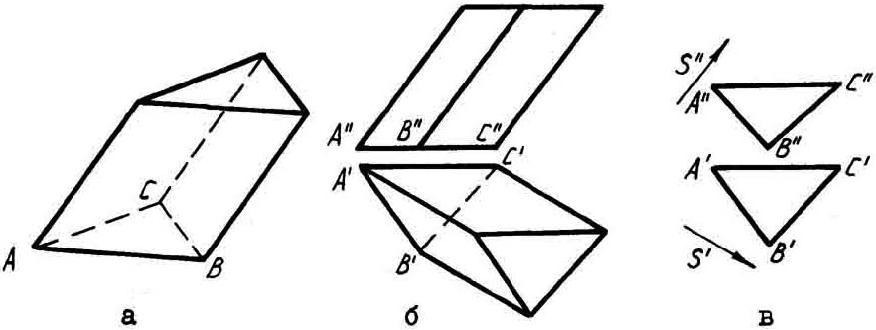

Рис.57

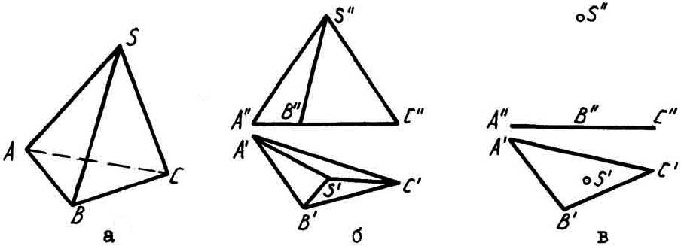

Рис.58

Призматическая поверхность может быть задана на чертеже проекциями фигуры, получающейся при пересечении поверхности плоскостью и проекциями ребер или их направлением.

Пирамидальная поверхность может быть задана также фигурой сечения боковых ребер плоскостью (основанием) и точкой пересечения ребер – вершиной (рис.58в).

Чаще на чертеже изображают призму, т.е. часть призматической поверхности, ограниченную двумя параллельными плоскостями, основаниями. Основания призмы целесообразно располагать параллельно плоскости проекций. При изображении пирамиды - ее основание располагают параллельно плоскости проекций или лежащим в этой плоскости (рис.58б).